

|  |  |  |  |  |
| --- | --- | --- | --- | --- |
| ***Estudante:*** | | | | |
| ***Turma: 8ºano*** | ***Turno:*** | ***Data de Aplicação:*** | | ***4º Bimestre*** |
| ***Prof(a).*** | | | ***Nota Final:*** | |
| ***INÍCIO: TÉRMINO:*** | | | | |
| ***EXAME FINAL DE HISTÓRIA.*** | | | | |
| ***INSTRUÇÕES GERAIS***  1. Confira atentamente a construção da prova. Qualquer falha de impressão ou falta de folhas deve ser comunicada ao professor no prazo máximo de **15 (quinze) minutos.**  2. Inicie a prova identificando todas as páginas com seu **nome e turma.**  3. Resolva as questões nos locais correspondentes usando caneta com tinta azul ou preta. Responda a lápis somente quando determinado.  4. Utilize somente o material autorizado. É proibido o uso de qualquer tipo de corretivo; de aparelho celular.  5. Esta prova é individual. Ao término do tempo, levante o braço e aguarde o fiscal recolher a prova.  6. A posse e/ou uso de meios ilícitos para a execução da prova é(são) considerado(s) falta disciplinar grave, acarretando a atribuição de **grau ZERO.**  7. As questões indicadas com **\***são questões de desafio e correspondem a um ponto adicional.  8. Esta prova vale de **0 a 10 (dez)**  **9. Em provas de exatas é obrigatório apresentação do cálculo, para validação da questão. Caso não conste será anulada.** | | | | |

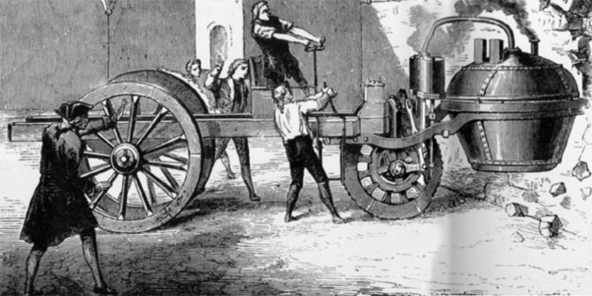01-A **Revolução Industrial** foi o período de grande desenvolvimento tecnológico que teve início na Inglaterra a partir da segunda metade do século XVIII e que se espalhou pelo mundo, causando grandes transformações. Cite todos os fatores responsáveis por fazer da Inglaterra a pioneira na Revolução Industrial. 1.0

|  |
| --- |
|  |
|  |
|  |
|  |

02- As máquinas foram inventadas, com o propósito de poupar o tempo do trabalho humano. Uma delas era a [máquina a vapor](https://www.infoescola.com/termodinamica/motor-a-vapor/) que foi construída na Inglaterra durante o século XVIII. Com tanto avanço, as fábricas começaram a se espalhar pela Inglaterra trazendo várias mudanças.

Cite 4 mudanças significativas dentro da sociedade mundial promovidas pela Revolução Industrial e também 3 pontos negativos. 1.0

|  |
| --- |
|  |
|  |
|  |
|  |

03- Basicamente o Iluminismo defende conceitos de liberdade, igualdade e fraternidade entre os homens. Na verdade, todo o ser humano anseia em poder gozar de importantes liberdades como o direito de ir e vir, liberdade expressão, liberdade religiosa e política. Quando verificamos a imagem ao lado, quais mensagens poderemos extrair em relação as “liberdades”? **1.0**

|  |
| --- |
|  |
|  |
|  |
|  |

04- A Revolução Francesa, que ocorreu no ano de 1789, foi o evento que, segundo alguns autores, inaugurou a chamada [Idade Contemporânea](https://www.historiadomundo.com.br/idade-contemporanea). Os historiadores do século XIX, que fizeram a linha divisória da História, imputaram a esse acontecimento um marco divisor entre a [Idade Moderna](https://www.historiadomundo.com.br/idade-moderna) e a Contemporânea, por conta da radicalização política que o caracterizou.

Explique com suas palavras o que foi a Revolução Francesa? Cite as causas responsáveis pela deflagração desse grandioso evento. 1.0

|  |
| --- |
|  |
|  |
|  |

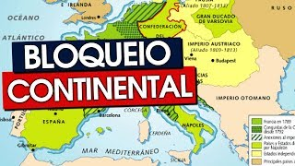05- Bonaparte resolve atacar a Grã-Bretanha pelo mar, porém é derrotado na Batalha de Trafalgar, em 1805. Com isso, Napoleão percebe que só teria condições de invadir o país através do estrangulamento econômico e, por esta razão, decreta o [Bloqueio Continental](https://www.todamateria.com.br/bloqueio-continental/), em 1806.

Explique detalhadamente o que foi o Bloqueio Continental e quais ameaças o imperador francês fez ás nações que não aderissem suas ordens? 1.0

|  |
| --- |
|  |
|  |
|  |
|  |

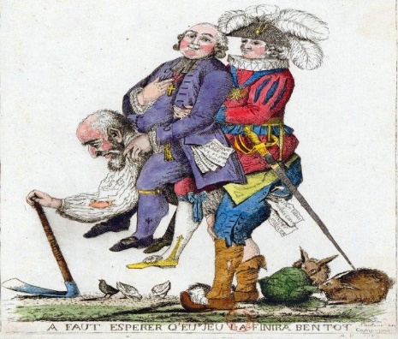06- Observe atentamente a gravura abaixo e assinale a alternativa correta: 0.25

a) O desenho desaprova o modo de vestir dos servos que era ridicularizado pelo clero e a nobreza.  
b) A imagem retrata a sociedade francesa do Antigo Regime - clero, nobreza e servos - quando somente estes últimos pagavam impostos.  
c) Percebe-se a crítica à injustiça social que vigorava na sociedade francesa, pois o somente os nobres eram taxados.  
d) Trata-se de um símbolo da diversidade social que havia na França.

**07- Sobre o contexto histórico da França pré-revolução, é verdadeiro afirmar que: 0.25**

A - O clero e a nobreza possuíam muitos privilégios, entre eles a isenção tributária (não pagavam impostos).

B - A estrutura social da população francesa não era estratificada.

C - Havia igualdade de direitos, sendo que não havia camadas sociais privilegiadas.

D - Não havia pobreza, nem miséria, pois existia uma justa distribuição de renda.

E – Martinho Lutero rompeu a hegemonia da Igreja Católica com a Reforma Protestante tornando-se um dos precursores da Revolução Francesa e Protestante.

08- Do ponto de vista político podemos considerar o período regencial como: 0,25

a) uma época conturbada politicamente, embora sem lutas separatistas que comprometessem a unidade do país.

b) um período em que as reivindicações populares, como direito de voto, abolição da escravidão e descentralização política foram amplamente atendidas.

c) uma transição para o regime republicano que se instalou no país a partir de 1840.

d) uma fase extremamente agitada com crises e revoltas em várias províncias, geradas pelas contradições das elites, classe média e camadas populares.

e) uma etapa marcada pela estabilidade política, já que a oposição ao imperador Pedro I aproximou os vários segmentos sociais, facilitando as alianças na regência.

09-A revolta dos Malês: 0,25

a) Foi comandada por escravos e libertos muçulmanos em Salvador na província da Bahia.

b) Foi iniciada por setores da elite maranhense contra as medidas centralizadoras adotadas pelo governo sediado no Rio de Janeiro.

c) Foi liderada por comerciantes paulistas contrários à presença dos portugueses na região das minas.

d) Foi articulada pelo setor açucareiro da elite baiana descontente com a falta de investimentos do governo imperial.

e) Estabeleceu uma ampla rede de quilombos em Pernambuco, desafiando a dominação holandesa.

**10- Entre 1835 e 1840, ocorreu no Pará uma revolta chamada de "Cabanagem". Com relação a esta rebelião, é correto afirmar: 0,25**

**a)** os "cabanos" representavam o grupo mais radical do período da Monarquia, lutando por uma República sem escravos e sem grandes proprietários rurais.

**b)** o governo central ignorou o movimento em função das tímidas propostas de reforma social divulgadas pelos "cabanos", evitando a repressão.

**c)** os líderes "cabanos" eram grandes proprietários de terras, enriquecidos com o ciclo da borracha e insatisfeitos com a política de centralização do governo regencial.

**d)** o movimento venceu todas as suas lutas contra o governo do Período Regencial, instalando uma província Republicana que se estabeleceu por mais de 80 anos na Bahia.

**e)**os "cabanos" pertencentes a população pobre do Pará, cansados dos altos impostos e de serem explorados, iniciaram a rebelião, chegando a ficar no poder, porém, foram massacrados pelas tropas do governo.

11- A Guerra dos Farrapos ou Revolução Farroupilha (1835-1845) eclodiu como uma reação ao(s): 0,25

a) pesados impostos cobrados pela Coroa, que diminuíam a capacidade de concorrência dos produtos gaúchos, especialmente do charque.

b) regime de propriedade das terras gaúchas, que favorecia a concentração da posse de latifúndios nas mãos dos nobres ligados à Corte.

c) intensos movimentos do exército imperial no Rio Grande do Sul, que limitavam a atuação política dos estancieiros gaúchos.

d) sistema de representação eleitoral, que excluía a possibilidade de participação política das camadas populares da sociedade gaúcha.

.12- O processo de expansão territorial dos Estados Unidos, sobretudo nos sucessivos ataques contra as nações indígenas foi justificado através de uma ideologia em que acreditavam ser o povo eleito por Deus para conquistar vastas áreas, atribuindo assim um sentido divino ás suas ações. Essa ideologia recebeu o nome **0.25**

a) Doutrina Monroe

b) da Política do Big Stick

c) Eleitos por Deus

d) Destino Manifesto

e) Plano Marshall

13- Em 1865, o acordo da Tríplice Aliança uniu quais países para a guerra contra o Paraguai? **0.25**

a) Brasil, Argentina e Inglaterra

b) Brasil, Argentina e Uruguai

c) Brasil, Uruguai e Bolívia

d) Argentina, Uruguai e Bolívia

e) Argentina, Uruguai e Inglaterra

14-  (PUCC) A expansão neocolonialista do século XIX foi acelerada, essencialmente: **0.25**

a) pela disputa de novos mercados consumidores para produtos industrializados, além da busca de matérias-primas;  
b) pelo crescimento incontrolado da população europeia, gerando a necessidade de migração para África e Ásia;  
c) pela necessidade de irradiar a superioridade da cultura europeia pelo mundo e aprender novas culturas com asiáticos e africanos;  
d) pelo desenvolvimento do capitalismo comercial e das práticas do mercantilismo;  
e) pela necessidade de colocar em prática a ideologia do Fardo do Homem Branco que visasa trazer o progresso e novas tecnologias aos povos colonizados.

15- . (Unesp 2017) A expansão territorial dos Estados Unidos, no século XIX, foi o resultado da compra da Luisiana francesa pelo governo central, da anexação de territórios mexicanos, da distribuição de pequenos lotes de terra para colonos pioneiros, da expansão das redes de estradas de ferro, assim como da anexação de terras indígenas. Esse processo expansionista foi ideologicamente justificado pela doutrina do Destino Manifesto, segundo a qual 0.25

a) o direito pertence aos povos mais democráticos e superiores.

b) o mundo deve ser transformado para o engrandecimento da humanidade.

c) o povo americano deve garantir a sobrevivência econômica das sociedades sem Deus.

d) as terras pertencem aos seus descobridores e primeiros ocupantes.

e) a nação deve conquistar o continente que a Providência Divina lhe reservou.

16- A "partilha do mundo" (1870 -1914) deveu-se ao interesse das potências capitalistas europeias em: 0,5

a) Investir seus capitais excedentes nas colônias, obter mercados fornecedores de matérias-primas e reservar mercados para seus produtos industrializados;

b) Desenvolver a produção de gêneros alimentícios nas colônias, visando suprir as deficiências de grãos existentes na Europa na virada do século;

c) Buscar "áreas novas" para a emigração, uma vez que a pressão demográfica na Europa exigia uma solução para o problema;

d) Promover o desenvolvimento das colônias através da aplicação de capitais excedentes em programas sociais e educacionais.

17- O acúmulo de capitais, a modernização da agricultura, a disponibilidade de mão de obra e de recursos naturais a explicar o pioneirismo da __________ na Revolução Industrial.

Das opções abaixo listadas, o país que melhor preenche o espaço acima é: 0.5

a) Alemanha  
b) Holanda  
c) Itália  
d) Inglaterra  
e) Espanha

18- (Mossoró - RN) O Movimento Cartista, na primeira metade do século XIX, na Inglaterra, tinha entre seus objetivos a: 0.5

a)      limitação dos direitos reais por um parlamento livre.

b)      eliminação da monarquia, com a organização de uma república.

c)      promoção da unificação das nações numa comunidade britânica.

d)     obtenção do voto secreto e maior participação política dos trabalhadores.

e)      adoção de uma constituição escrita que limitasse o poder real.

19- **Qual das alternativas abaixo define melhor o que foi o Iluminismo? 0.5**

A - Foi um movimento artístico do século XVI que revolucionou as artes plásticas na Europa.

B - Foi um movimento popular que criticava o absolutismo e defendia um governo comandado pela Igreja Católica.

C - Foi um movimento filosófico e educacional ocorrido na Europa do século XVII, que pregava a universalização do ensino (escola para todos).

D - Foi um movimento cultural ocorrido na Europa do século XVIII que defendia a razão e combatia o regime absolutista.

E – Movimento católico catequizador que visava trazer a luz do evangelho aos povos distantes da África e da América.

20- **Qual das alternativas abaixo apresenta apenas posições e ideais defendidos pelos iluministas? 0.5**

A - Defesa do regime absolutista, valorização do Mercantilismo; aumento do poder político dos membros da Igreja Católica.

B - Substituição do misticismo e crenças pela ciência; antropocentrismo; críticas ao Mercantismo e Absolutismo.

C - Fim de qualquer forma de governo; valorização das explicações baseadas nas crenças populares; sistema econômico controlado totalmente pelo Estado.

D - Aumento do poder das metrópoles sobre as colônias; criação de sistema de eleições diretas para escolher os reis; igualdade social (divisão igualitária dos bens e propriedades).

E – Radicalização na perseguição dos inimigos do movimento, utilizando inclusive a guilhotina, manutenção dos regimes absolutistas monárquicos e explicações científicas para os fenômenos da natureza.